超星移动图书馆使用说明

（扫码下载学习通）

2018.08

超星学习通下载说明
超星集团新一代移动终端产品——学习通依托先进的移动互联网技术，基于海量的资源数据平台和便捷的移动社交平台，致力于打造一个提供优质资源、辅助培养教化、提升国民素质的移动学习平台，为国民提供一个无时不在的精神家园，是一个集移动学习、知识共享、移动社交、组织管理四位一体的数字化知识空间服务系统。
- 下载学习通
可以通过以下三种方式下载学习通
1.安卓系统用户和苹果系统用户均可以用这个地http://apps.chaoxing.com/d
这个地址永久存在，内容会随着版本同步更新
2.在手机的“应用商店”中搜索【学习通】。
3.扫描下方二维码下载学习通APP

2.下载安装完成后登录个人账号
点击右下角【我的】，进入界面后点击登录框（如图所示）
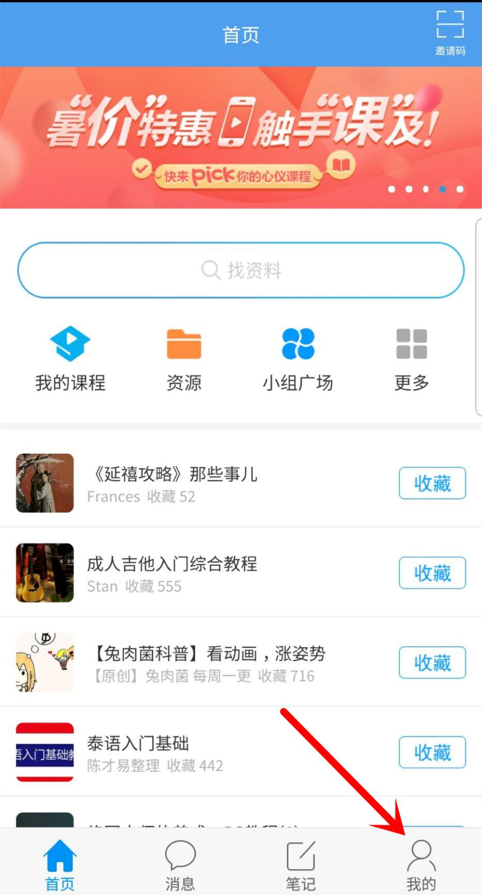

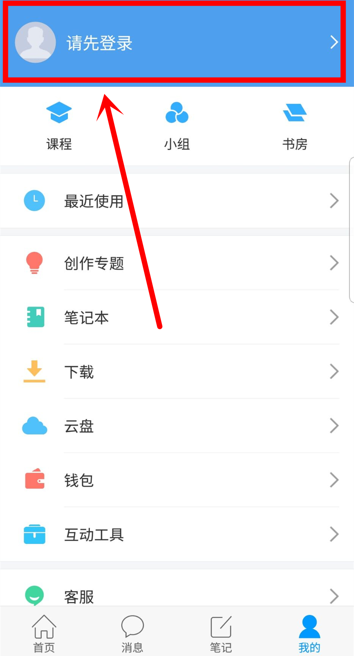

（1）选择其他方式登陆
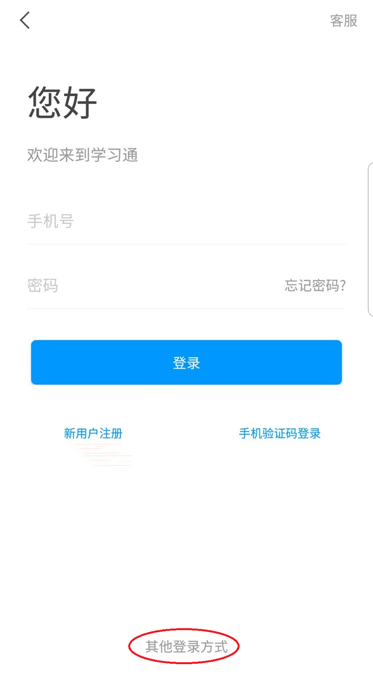

（2）选择机构账号登陆

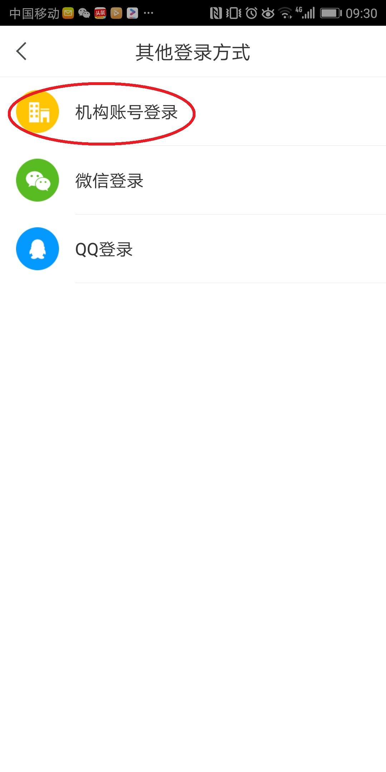

学校/机构栏填贵阳幼儿师范高等专科学校，学号/工号栏填写借书证号如1347,密码就是借书证号（注：借书证在表教师借书证号里查找）

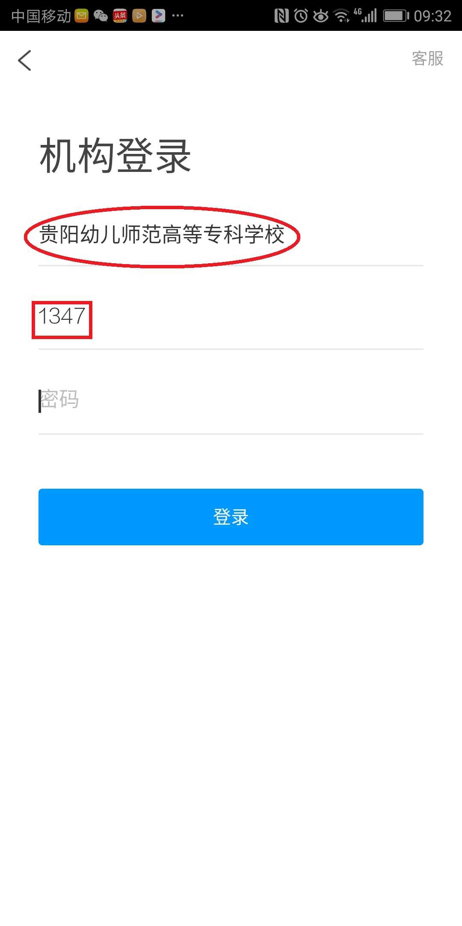

超星移动图书馆功能说明
超星移动图书馆基于ios，android系统的手机客户端体验。超星移动图书馆客户端的布局清晰明了，操作方便，内容模块化，有更好的用户体验。客户端内同样嵌入了基于元数据整合的一站式搜索引擎，不仅提供海量图书的检索与全文阅读，还提供图书资源的下载，阅读资源更加方便快捷。

- 登录学习通

打开已登陆的APP

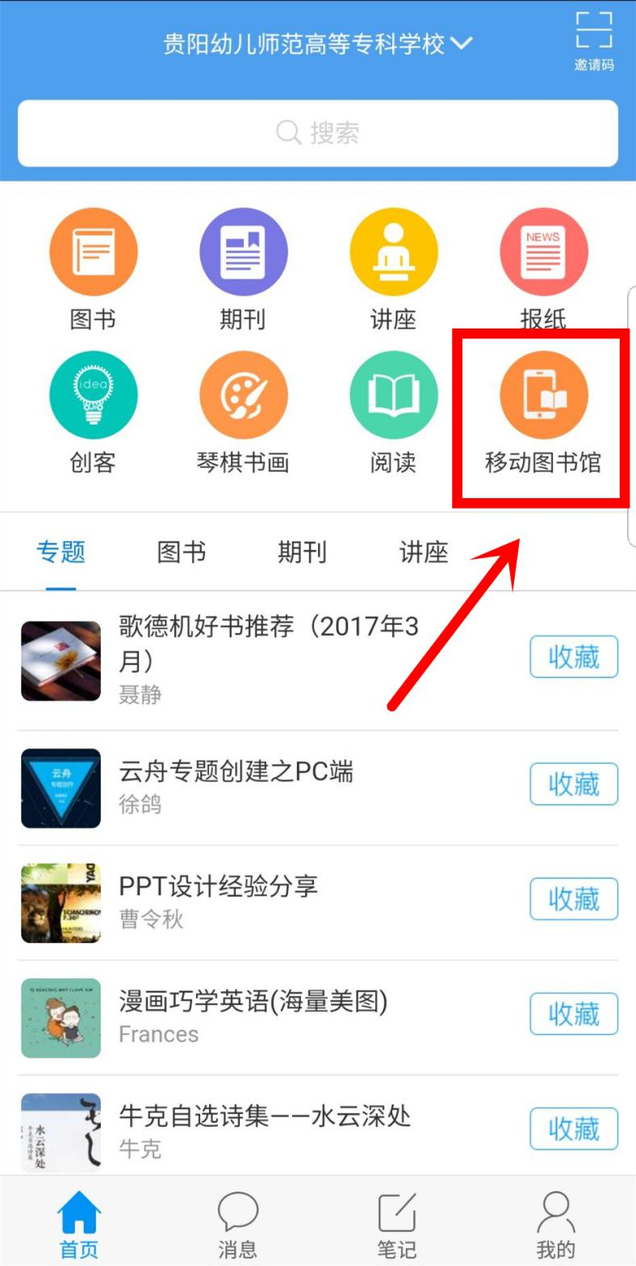

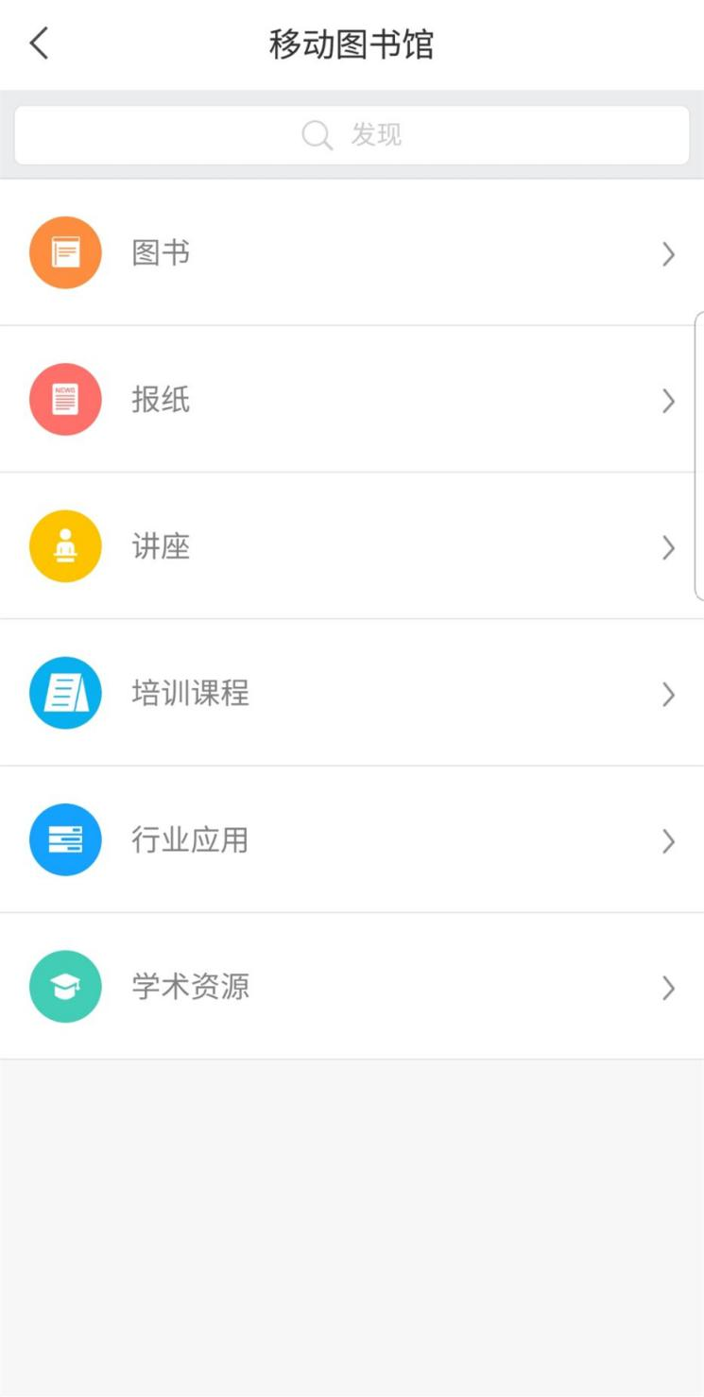

- 点击图书栏目后能看到我们左边的分类栏，繁多的分类只为让您跟方便的查找想要的资源（如图所示）
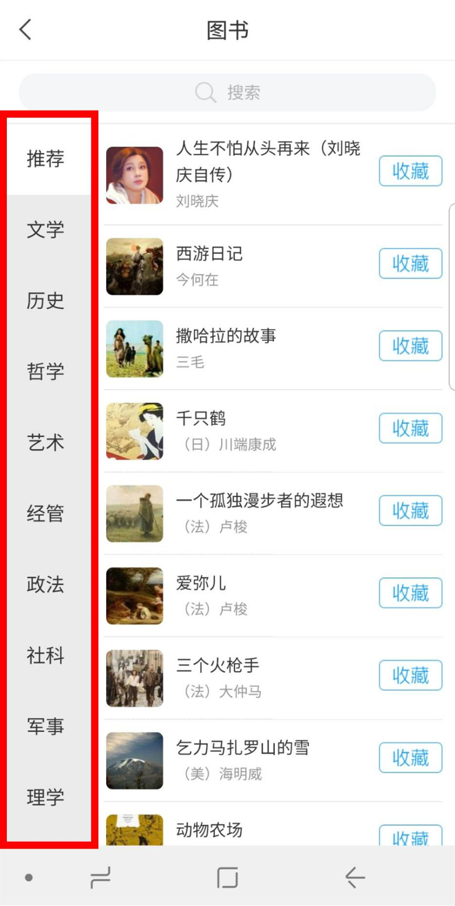

- 也可以使用顶部的搜索功能进行检索，更精准的检索出想要的结果（如图所示）
- 点击自己找到的书籍点击书名即可在线阅读（如图所示）
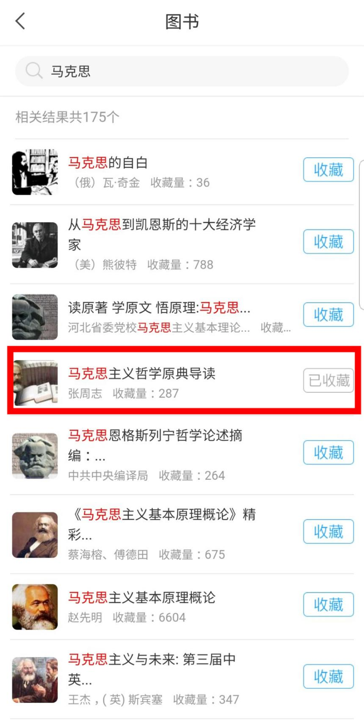

点击想要阅读的篇章，开始阅读（如图所示）
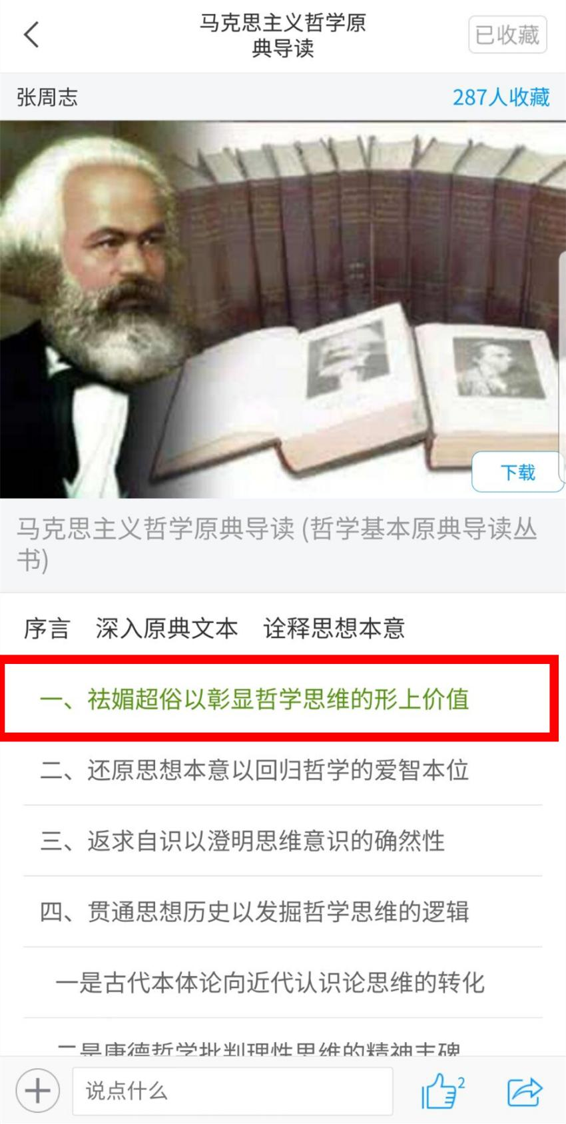

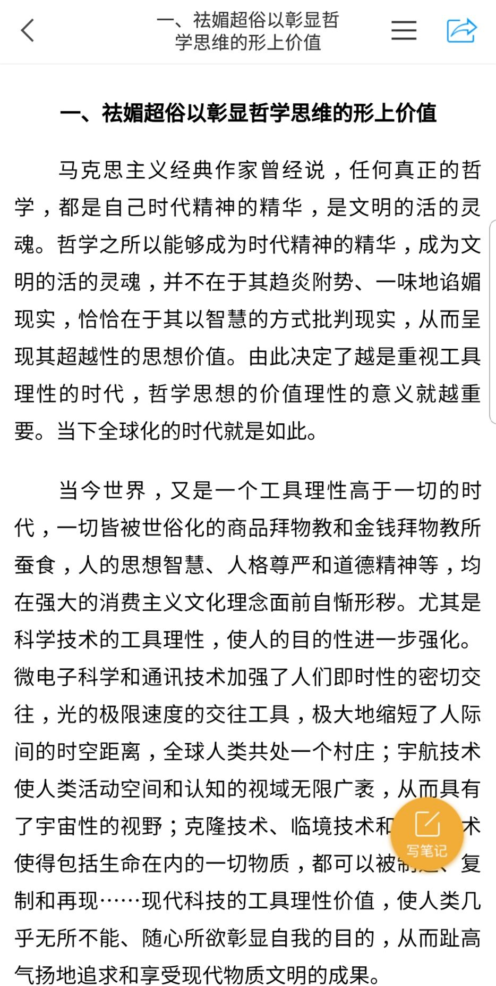

- 如果喜欢一边书的话可以点击收藏按钮，然后返回主界面，在右下角点开【我的】，在右上方再点击【书房】，找到收藏的书籍即可再次观看（如图所示）

